Просмотрите внимательно МСКТ легких и предположите:
- Опишите данную рентгенограмму.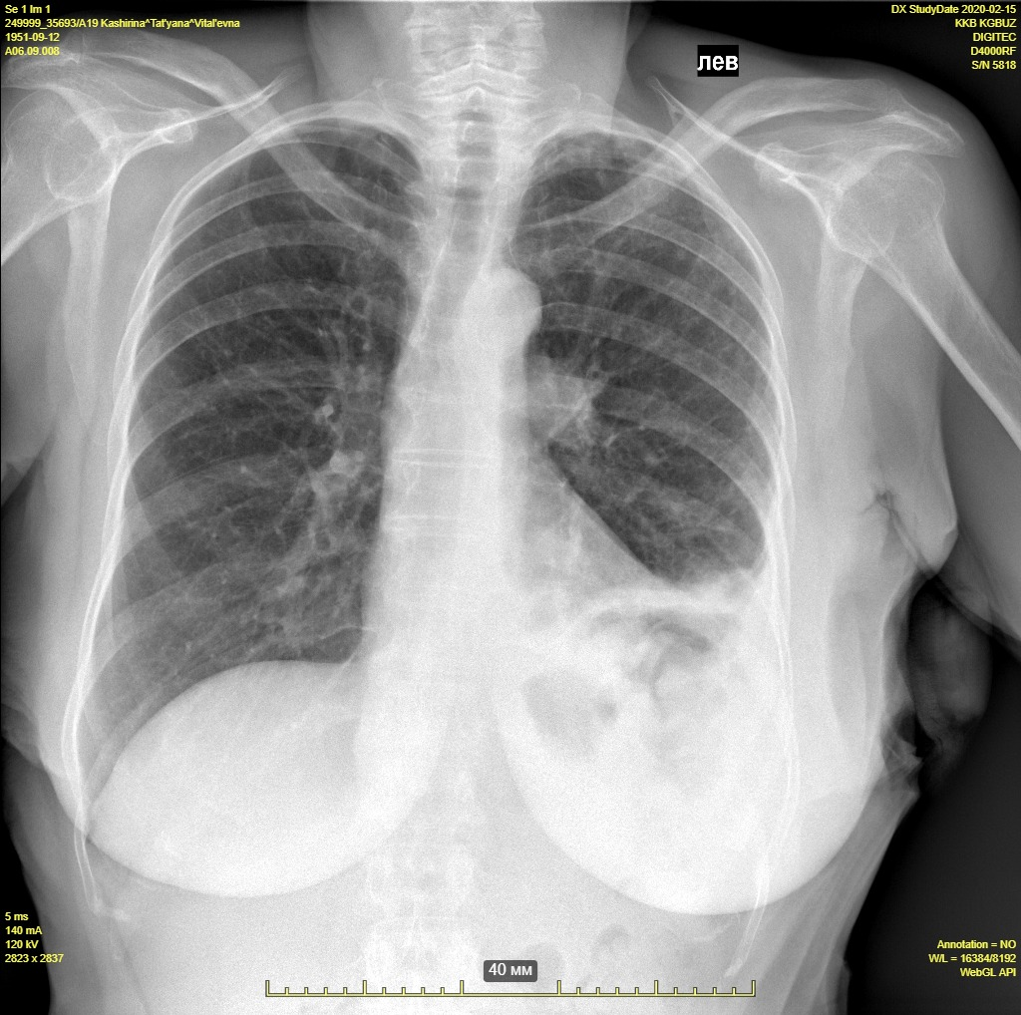
- Для какого заболевания характерна данная рентгенологическая картина?
- Какие дополнительные методы исследования необходимы для исключения или подтверждения предполагаемого диагноза?

